小学校5年生 算数 単元名 ９ 図形の角 NO１

（ ）年 （ ）組（ ）番
名 前（ ）

１ 次の三角形でア～エの角度を求めましょう。（４問×１０点）
点
- ア（ ）度
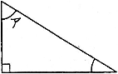
30°
- イ（ ）度 ③ ウ（ ）度 エ（ ）度
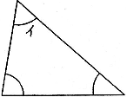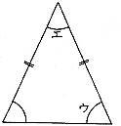
二等辺三角形
40°
65°
80°

２ 次の四角形でア～エの角度を求めましょう。（４問×１０点）
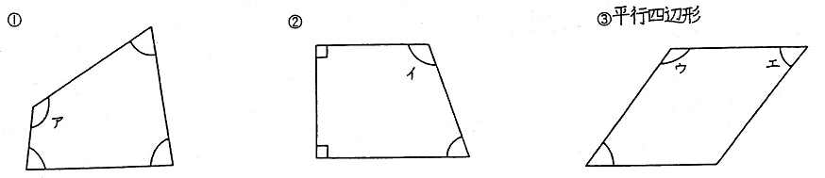
70°
70°
80°
80°
50°

ア（ ）度 ② イ（ ）度 ③ ウ（ ）度 エ（ ）度

３ 次の三角形でアの角度を求めましょう。答えの求め方をことばと式で書きましょう。（２０点）
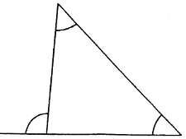
95°
45°
ア
（式）
答え ア（ ）度

小学校5年生 算数 単元名 ９ 図形の角 NO２

（ ）年 （ ）組（ ）番
名 前（ ）

１ いろいろな図形の角の大きさを調べました。

点

（ ）にあうことばや数字を下の から選んで書き
入れましょう。（８問×１０点）
《三角形について》  - 三角形は、どんな三角形でも、３つの角の和は（ ）度です。 | 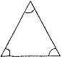
《四角形について》  - 四角形は、どんな四角形でも、４つの角の和は（ ）度です。  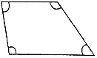 | 《五角形について》  - 五角形は、どんな五角形でも、５つの角の和は（ ）度です。  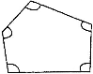
- 三角形、四角形、五角形････のように、直線だけで囲まれた図形を
（ ）といいます。

- 多角形で、となりあわない頂点を結んだ直線を（ ）といいます。

- 一つの頂点から引ける対角線の数は、三角形は（ ）本、
四角形は（ ）本、五角形は（ ）本です。
９０ １８０ ３６０ ５４０ ７２０ 数直線 対角線 多角形 対頂角 ０ １ ２ ３ ４ ５ ６

２ 三角定規を使ってできる、アの角度を求めましょう。答えの求め方をことばと式で書きましょう。（２０点）
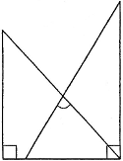
ア

（式）
答え ア（ ）度

小学校5年生 算数 単元名 ９ 図形の角 NO３

（ ）年 （ ）組（ ）番
名 前（ ）

１ 次の多角形がつくる角の大きさの和を（ ）に書きま
点

しょう。（４問×１０点）
- 四角形（ ）度 ② 五角形（ ）度

③六角形（ ）度 ④ 七角形（ ）度

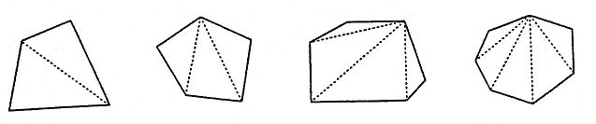２ 次のア～エの角度を求めましょう。（４問×１０点）
四角形
五角形
七角形
六角形
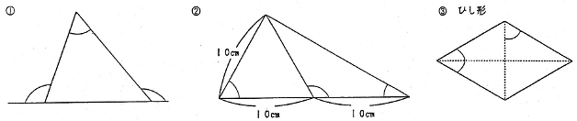
110°
ア
130°
60°
イ
ウ
60°
エ
- ア（ ）度 ② イ（ ）度 ウ（ ）度 ③ エ（ ）度

２ 辺の長さがすべて等しい五角形（正五角形）のアの角度を求めましょう。答えの求め方をことばと式で書きましょう。（２０点）
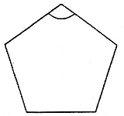
ア

式
答え ア（ ）度

